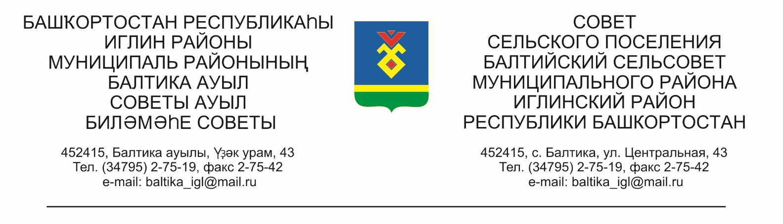
КАРАР РЕШЕНИЕ
«23» декабрь 2025-й № 295 «23 » декабря 2025год

О создании инициативной группы д. Загорское сельского поселения Балтийский сельсовет муниципального района Иглинский район Республики Башкортостан для реализации Программы поддержки местных инициатив 2026

На основании Постановления Правительства Республики Башкортостан от 06.02.2023 № 39 «О реализации на территории Республики Башкортостан проектов развития общественной инфраструктуры, основанных на местных инициативах», Совет сельского поселения Балтийский сельсовет муниципального района Иглинский район Республики Башкортостан решил:

- Утвердить инициативную группу д. Загорское сельского поселения Балтийский сельсовет муниципального района Иглинский район Республики Башкортостан для реализации Программы поддержки местных инициатив 2026 в следующем составе:
Поколо Анна Владимировна – председатель комиссии
Аверьянова Екатерина Николаевна
Солтанмурадов Нияз Курбангельдеевич
Волковец Галина Николаевна
Хализова Жанна Александровна
Поколо Анастасия Викторовна
Лукьянова Вафира Абдулхаковна

2. Настоящее решение обнародовать на стенде в здании администрации и на официальном сайте сельского поселения Балтийский сельсовет муниципального района Иглинский район Республики Башкортостан.

3. Контроль за исполнением настоящего решения оставляю за собой.

Глава сельского поселения И.М.Бугвин

